ZAWIADOMIENIE
XLVIII Sesja

Rady Powiatu Mieleckiego
odbędzie się w dniu
18 października 2018 r. o godz. 12.00

w Sali Obrad Starostwa Powiatowego w Mielcu
przy ul. Wyspiańskiego 6

Tematyka Obrad:

- Przyjęcie protokołu z poprzedniej sesji Rady Powiatu Mieleckiego.
- Sprawozdanie Starosty z wykonania uchwał Rady Powiatu oraz z działalności Zarządu Powiatu między sesjami.
- Podjęcie uchwały w sprawie zmiany uchwały budżetowej Powiatu Mieleckiego na 2018 rok.
- Podjęcie uchwały w sprawie zatwierdzenia „Programu Naprawczego Szpitala Specjalistycznego im. Edmunda Biernackiego w Mielcu na lata 2019 – 2021”.
- Podjęcie uchwały w sprawie zatwierdzenia i przyjęcia do realizacji opracowanego przez Powiatowy Urząd Pracy w Mielcu projektu konkursowego pn. „Szansa na zatrudnienie”, nr konkursu RPPK.07.01.00-IP.01-18-017/18, współfinansowanego z Europejskiego Funduszu Społecznego w ramach Regionalnego Programu Operacyjnego Województwa Podkarpackiego na lata 2014-2020, Oś priorytetowa VII Regionalny Rynek Pracy, Działanie 7.1 – Poprawa sytuacji osób bezrobotnych na rynku pracy – projekty konkursowe.
- Podjęcie uchwały w sprawie zatwierdzenia i przyjęcia do realizacji opracowanego przez Powiatowy Urząd Pracy w Mielcu projektu konkursowego pn. „Nie przegap swojej szansy”, nr konkursu RPPK.07.01.00-IP.01-18-017/18, współfinansowanego z Europejskiego Funduszu Społecznego w ramach Regionalnego Programu Operacyjnego Województwa Podkarpackiego na lata 2014-2020, Oś priorytetowa VII Regionalny Rynek Pracy, Działanie 7.1 – Poprawa sytuacji osób bezrobotnych na rynku pracy – projekty konkursowe.
- Podjęcie uchwały w sprawie ustalenia na obszarze powiatu mieleckiego na 2019 rok wysokości opłat za usunięcie pojazdu z drogi i jego parkowanie na parkingu strzeżonym oraz wysokości kosztów w przypadku odstąpienia od usunięcia pojazdu.
- Podjęcie uchwały zmieniającej uchwałę w sprawie wniosku z dnia 19 lipca 2018 r.
- Informacja o stanie realizacji zadań oświatowych w Powiecie Mieleckim za rok szkolny 2017/2018.
- Sprawozdanie z kontroli zleconej przez Radę Powiatu Mieleckiego nieprzewidzianej
w rocznym planie kontroli Komisji Rewizyjnej na 2018 r.
- Informacja z analizy oświadczeń majątkowych.
- Interpelacje, wnioski, zapytania i oświadczenia Radnych.

OBRADY RADY POWIATU SĄ JAWNE
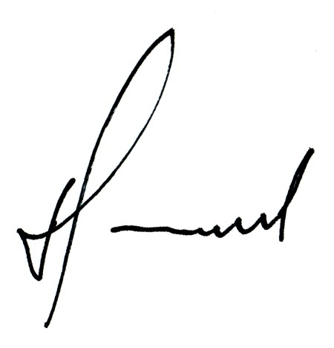
Przewodniczący
Rady Powiatu Mieleckiego

Henryk Niedbała

